Voornemen tot uitgifte in eeuwigdurende erfpacht van het perceel met opstal Ribesstraat 75 te Amsterdam Noord
Gemeente Amsterdam is voornemens het perceel Ribesstraat 75 te Amsterdam Noord in erfpacht uit te geven in het kader van een herplaatsing van een religieuze voorziening (moskee) als gevolg van een onteigeningsprocedure.
Object
Het betreft een perceel met opstal van in totaal ca 789 m2 grond, kadastraal bekend als gemeente Amsterdam sectie K, nummer 09100.
De gemeente heeft het betreffende perceel als alternatieve locatie voorgesteld aan de gegadigde, een vereniging, als gevolg van een herplaatsing in een onteigeningsprocedure van de religieuze voorziening van gegadigde elders in de buurt. De gemeente Amsterdam is voornemens aan gegadigde een erfpachtaanbieding te doen.
In het betreffende object is reeds een religieuze voorziening gevestigd, welke naar elders verplaatst. De gemeente is tot overeenstemming gekomen met gegadigde over het object als vervangende locatie.
Op onderstaande kaart en foto wordt het perceel en de opstal weergegeven.
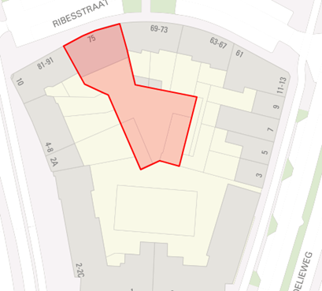
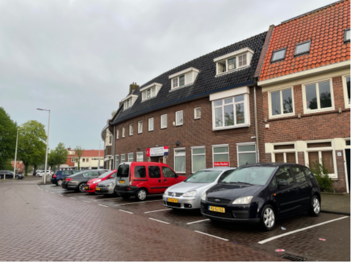
Motivering
De gemeente meent dat voor de bedoelde uitgifte in erfpacht slechts 1 serieuze gegadigde in aanmerking kan komen op grond van de navolgende objectieve, toetsbare en redelijke criteria:
- Gegadigde moet haar verenigingsactiviteiten op haar huidige locatie verplaatsen als gevolg van een bestemmingsplanwijziging en een onteigeningsprocedure.
- Gemeente heeft in het kader van de onteigeningsprocedure de inspanningsverplichting een vervangende locatie te zoeken en heeft daarvoor onderhavige locatie aangewezen.
- Onderhavige locatie heeft de bestemming sociaal maatschappelijk/religieuze voorziening en zal niet wijzigen met de voorgenomen erfpachtuitgifte.
- De onderhavige locatie is gevestigd binnen een straal van 1 kilometer van de huidige locatie van gegadigde, waardoor haar verenigingsactiviteiten in de buurt van huidige locatie kunnen worden voortgezet.
Vervaltermijn
Partijen die zich niet kunt verenigen met dit voornemen, dienen uiterlijk 20 dagen na publicatie van het voornemen in het Gemeenteblad een gerechtelijke procedure in kort geding aanhangig te hebben gemaakt bij de afdeling privaatrecht van de rechtbank Amsterdam door middel van het laten uitbrengen van een dagvaarding in kort geding aan het adres van de gemeente Amsterdam.
De termijn van 20 kalenderdagen is een vervaltermijn. Indien niet binnen deze termijn een kort geding aanhangig is gemaakt kunnen er geen aanspraken jegens de gemeente Amsterdam ter zake van de uitgifte in erfpacht van vermeld perceel worden gemaakt.

